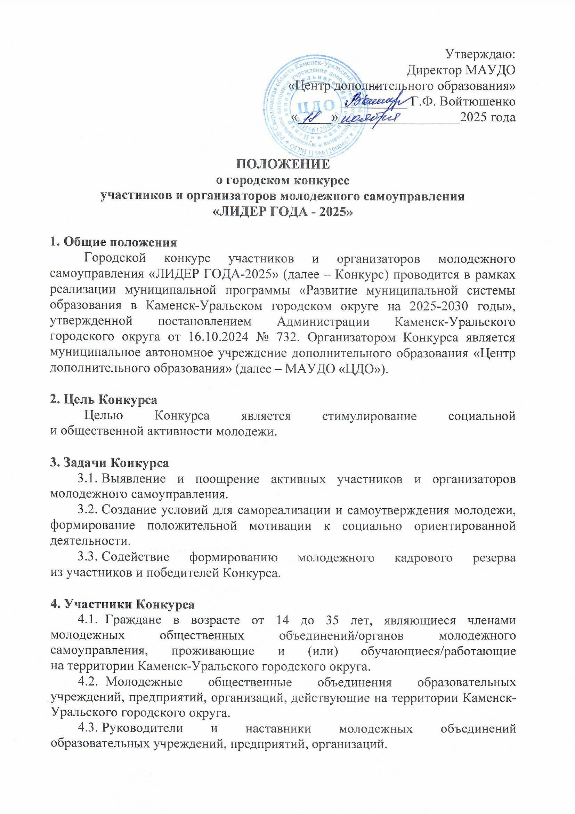
5.Порядок проведения Конкурса
5.1. Информирование участников Конкурса и сбор заявок осуществляет МАУДО «ЦДО» до 12.12.2025 года. Заявки и конкурсные материалы необходимо направить путём заполнения Яндекс-формы по ссылкам:
- для индивидуальных участников - https://forms.yandex.ru/u/691c0f65f47e73523cbe6c08
- для молодежных объединений - https://forms.yandex.ru/u/691c0f58d046888024e5eb4e
- для учреждений/предприятий/организаций - https://forms.yandex.ru/u/691c0f8002848fb4c184092f
- для номинации «Наставник года» - https://forms.yandex.ru/u/691c0fddf47e73523cbe6c34
5.2. С 15.12.2025 по 19.12.2025 года - обработка заявок и формирование реестра участников.
5.3. Итоги Конкурса подводятся на Городском торжественном мероприятии «ЛИДЕР ГОДА - 2025» - 24 декабря 2025 года в 17:00 часов
в большом зале Администрации Каменск-Уральского городского округа
(по адресу ул. Ленина, 32).

- Условия участия в Конкурсе
  - Предусмотрено индивидуальное и коллективное участие в Конкурсе.
  - Индивидуально для участия в Конкурсе могут заявиться:
- члены и лидеры молодежных общественных объединений и органов молодежного самоуправления;
- руководители молодежных объединений;
- наставники молодежных объединений.
  - Коллективные участники Конкурса:
- молодежные общественные объединения;
- молодежные объединения образовательных учреждений/предприятий/ организаций;
- образовательные учреждения/предприятия/организации, реализующие молодежную политику и содействующие развитию молодежного самоуправления.
6.4. На Конкурс представляются материалы о деятельности участника/объединения/учреждения/предприятия/организации в 2025 году:
- Видео-визитка – единый смонтированный видеоролик длительностью не более 2-х минут, отвечающий критериям оценки деятельности участника, горизонтального положения, в формате mp4. Видеозапись должна идентифицироваться с участником и соответствовать техническим требованиям для качественной и объективной оценки работы: качественный звук и четкое изображение;
- Портфолио – сканированные изображения весомых наград за год (до 5-ти изображений);
- Портретное фото (для индивидуальных участников и наставников).
6.5. В номинации «Наставник года» могут принимать участие граждане
в возрасте от 35 лет на момент подачи заявки (индивидуальное участие), которые вовлечены в процесс организации наставнической деятельности молодежи.

7. Подведение итогов Конкурса
7.1. Для подведения итогов Конкурса организатором создается независимая экспертная комиссия.
7.2. Участники оцениваются путем бальной системы (от 0 до 5 баллов)
в каждом из критериев в соответствии с ведомостями оценки
(Приложение № 1). Победитель в каждой номинации определяется по наибольшему количеству баллов. Номинации присваиваются участнику Конкурса комиссией в соответствии с представленным результатом деятельности участников.
7.3. Победителям Конкурса присваиваются звания в соответствии
с номинациями:

Молодежные объединения образовательных учреждений | Молодежные объединения предприятий/организаций
Номинации для индивидуального участия
- «Лидер ученического самоуправления»;  - «Лидер студенческого самоуправления»;  - «Лидер молодежного волонтерского объединения»;  - «Лидер молодежного экологического объединения»;  - «Лидер молодежного творческого объединения»;  - «Лидер молодежного объединения по пропаганде ЗОЖ»;  - «Лидер молодежного патриотического объединения»;  - «Лучший руководитель молодежного объединения» | - «Лидер в молодежном объединении предприятия/организации»;  - «Лидер молодежного волонтерского объединения»;  - «Лидер молодежного творческого объединения»;  - «Лидер молодежного объединения по пропаганде ЗОЖ»;  - «Лидер молодежного научного объединения»;  - «Лучший руководитель молодежного объединения»
Номинации для молодежных объединений
- «Лучший орган ученического самоуправления»;  - «Лучший орган студенческого самоуправления»;  - «Лучшее молодежное волонтерское объединение»;  - «Лучшее молодежное экологическое объединение»;  - «Лучшее молодежное творческое объединение»;  - «Лучшее молодежное объединение по пропаганде ЗОЖ»;  - «Лучшее молодежное патриотическое объединение» | - «Лучшее молодежное объединение предприятия/организации»;  - «Лучшее молодежное волонтерское объединение»;  - «Лучшее молодежное экологическое объединение»;  - «Лучшее молодежное творческое объединение»;  - «Лучшее молодежное объединение по пропаганде ЗОЖ»;  - «Лучшее молодежное научное объединение»
Номинации для образовательных учреждений/предприятий/организаций
- «Лучшее общеобразовательное учреждение по развитию ученического самоуправления»  - «Лучшее учреждение профессионального образования по развитию студенческого самоуправления»  - «Наставник года» | - «Лучшее предприятие/организация по реализации молодёжной политики»  - «Наставник года»

- Награждение
  - . Комиссия вправе делить или не присуждать ту или иную номинацию. Решение комиссии окончательно и пересмотру не подлежит.
  - . Победителям Конкурса награждаются дипломами и призами. Участникам Конкурса вручаются дипломы за участие.

Приложение № 1
к Положению «ЛИДЕР ГОДА-2025»

Ведомость оценки членов, лидеров и наставников молодежных объединений
№ | ФИО участника | Критерии оценки деятельности участников |  |  |  | Общая оценка | Номинация
№ | ФИО участника | Участие в работе молодежного объединения/  органа молодежного самоуправления | Разработка и/или реализация социально значимых проектов | Участие (индивидуальное, коллективное) в городских/окружных/ областных/российских мероприятиях | Освещение деятельности участника в СМИ/ на интернет-ресурсах
Член комиссии: ______________________________________________

Ведомость оценки молодежных объединений
№ | Наименование участника | Критерии оценки деятельности участников |  |  | Общая оценка | Номинация
№ | Наименование участника | Разработка и реализация мероприятий и проектов молодежного объединения | Освещение деятельности молодежного объединения в СМИ/ на интернет-ресурсах | Участие молодежного объединения в городских/окружных/ областных/ российских мероприятиях | Общая оценка | Номинация
1.
Член комиссии: ______________________________________________

Ведомость оценки руководителей молодежных объединений
№ | ФИО участника | Критерии оценки деятельности участников |  |  |  | Общая оценка | Номинация
№ | ФИО участника | Разработка и реализация мероприятий и проектов молодежного объединения | Участие в разработке и/или реализации молодежных проектов муниципального образования | Освещение деятельности вверенного молодежного объединения в СМИ/ на интернет- ресурсах | Участие молодежного объединения в городских/ окружных/ областных/ российских мероприятиях | Общая оценка | Номинация
Член комиссии: ______________________________________________

Ведомость оценки образовательных учреждений/предприятий/организаций
№ | Наимено-вание участника | Критерии оценки деятельности участников |  |  |  |  | Общая оценка | Номинация
№ | Наимено-вание участника | Участие членов органа молодежного самоуправления/молодежного объединения в работе городских органов молодежного самоуправления | Разработка и реализация мероприятий и проектов органом молодежного самоуправления, молодежным объединением | Освещение деятельности органа молодежного самоуправления, молодежного объединения в СМИ/на интернет- ресурсах | Участие органа молодежного самоуправления, молодежных объединений в городских/  окружных/ областных/  российских мероприятиях | Наличие и реализация положений/программ развития ученического/  студенческого самоуправления образовательного учреждения/ молодежного движения на предприятии/  организации | Общая оценка | Номинация
Член комиссии: ______________________________________________

